INSTITUCIÓN EDUCATIVA
CONCEJO MUNICIPAL DE ITAGÜÍ
“Propiciando la formación integral del ser”

GRADO: Tercero
GUÍA No: 2
Nombre: Las mascotas…mi mejor compañía. (Proyecto 1)
DURACIÓN: 31 de enero al 25 marzo
ANALISTA: Doris Ceballos, Martha Restrepo, Mónica Cardona.

MATRIZ DE REFERENCIA
ESTANDAR DE COMPETENCIA GENERAL | COMPETENCIA | EVIDENCIA | APRENDIZAJE
PRODUCCIÓN TEXTUAL | - Produzco textos orales que responden a distintos propósitos comunicativos.  - Produzco textos escritos que responden a diversas necesidades comunicativas. | • Utilizo, de acuerdo con el contexto, un vocabulario adecuado para expresar mis ideas.  • Expreso en forma clara mis ideas y sentimientos, según lo amerite la situación comunicativa.  • Utilizo la entonación y los matices efectivos de voz para alcanzar mi propósito en diferentes situaciones comunicativas.  • Tengo en cuenta aspectos semánticos y morfosintácticos, de acuerdo con la situación comunicativa en la que intervengo.  • Describo personas, objetos, lugares, etc., en forma detallada.  • Describo eventos de manera secuencial.  • Elaboro instrucciones que evidencian secuencias lógicas en la realización de acciones.  • Expongo y defiendo mis ideas en función de la situación comunicativa.  • Determino el tema, el posible lector de mi texto y el propósito comunicativo que me lleva a producirlo.  • Elijo el tipo de texto que requiere mi propósito comunicativo.  •  • Desarrollo un plan textual para la producción de un texto descriptivo.  • Reviso, socializo y corrijo mis escritos, teniendo en cuenta las propuestas de mis compañeros y profesor,  y atendiendo algunos aspectos gramaticales (concordancia, tiempos verbales, pronombres) y ortográficos (acentuación, mayúsculas, signos de puntuación) de la lengua castellana. | - Elabora textos narrativos en el cuaderno de Antologías.  - Realiza oraciones teniendo en cuenta: sujeto y predicado.  - Participa de conversatorios con el grupo de clase.  - Realiza lectura oral en forma adecuada.  - Elabora escrito con coherencia y cohesión.  - Describe su mascota con estructura narrativa, utilizando categorías gramaticales.  - Sigue instrucciones para a paso y también es capaz de elaborarlas.  - Realiza exposiciones individuales y en equipo para expresar el conocimiento de sus consultas.  - Realiza comprensión de lectura, desarrollando un plan textual.  - Participa de dictados y autocorrecciones.  - Conoce y utiliza algunas reglas ortográficas.  - Participa de simulacros de pruebas externas.

MATEMATICAS

ESTANDAR DE COMPETENCIA GENERAL | COMPETENCIA | EVIDENCIA
PENSAMIENTO NUMÉRICO Y SISTEMAS NUMÉRICOS | • Reconozco significados del número en diferentes contextos (medición, conteo, comparación, codificación, localización entre otros).  • Describo, comparo y cuantifico situaciones con números, en diferentes contextos y con diversas representaciones.  • Describo situaciones que requieren el uso de medidas relativas.  • Reconozco propiedades de los números (ser par, ser impar, etc.) y relaciones entre ellos (ser mayor que, ser menor que, ser múltiplo de, ser divisible por, etc.) en diferentes contextos.  • Resuelvo y formulo problemas en situaciones aditivas de composición y de transformación.  • Uso diversas estrategias de cálculo (especialmente cálculo mental) y de estimación para resolver problemas en situaciones aditivas y multiplicativas. | - Utilizo el concepto de número en actividades cotidianas, propias del contexto.  - Entiendo la representación del número y utilizo cuantificadores para analizar procesos mentales.  - Realizo descripción de situaciones que requieren el concepto de número.  - Aplico en diversas operaciones algoritmos que me permiten resolver un problema cotidiano.  - Elaboro representaciones pictóricas pare expresar relación entre números y su concepto.  - Planteo y resuelvo problemas aditivos y multiplicativas de la vida cotidiana. | - Ubica los números mayores o iguales de mil en la tabla posicional.  - Utiliza cuantificadores para realizar operaciones matemáticas.  - Utiliza pensamiento número y comprensión lectora para resolver algunos problemas, resolviendo algoritmos.  - A través de representaciones pictóricas, resuelve o establece problemas estadísticos y de algoritmos.

CIENCIAS
ESTANDAR | COMPETENCIA | EVIDENCIA
me aproximo al conocimiento  como científico(a) natural | Me identifico como un ser vivo que comparte algunas características con otros seres vivos y que se relaciona con ellos en un entorno en el que todos nos desarrollamos. | - Observo mi entorno.  - Formulo preguntas sobre objetos, organismos y fenómenos de mi entorno y exploro posibles respuestas.  - Hago conjeturas para responder mis preguntas.  - Diseño y realizo experiencias para poner a prueba mis conjeturas.  - Registro mis observaciones en forma organizada y rigurosa (sin alteraciones), utilizando dibujos, palabras y números.  - Busco información en diversas fuentes (libros, Internet, experiencias propias y de otros...) y doy el crédito correspondiente.  - Selecciono la información apropiada para dar respuesta a mis preguntas.  - Analizo, con la ayuda del profesor, si la información obtenida es suficiente para contestar mis preguntas.  - Persisto en la búsqueda de respuestas a mis preguntas.  - Propongo respuestas a mis preguntas y las comparo con las de otras personas. | - Utiliza la observación como primera expresión de contacto con los objetos de estudio en investigación.  - A través del proyecto de las mascotas, se plantea preguntas e hipótesis, que busca resolver científicamente.  - Participa de experiencias personales y sociales donde puede colocar a prueba las hipótesis y mirar su razonamiento.  - Registra por escrito, en tablas y datos; las observaciones realizadas para poder contrarrestarla con las propias y las de sus compañeros.  - Selecciona información que le permite establecer criterios con respecto a sus hipótesis.
Entorno vivo | Me identifico como un ser vivo que comparte algunas características con otros seres vivos y que se relaciona con ellos en un entorno en el que todos nos desarrollamos. | .  - Describo características de seres vivos y objetos inertes, establezco semejanzas y diferencias entre ellos y los clasifico.  - Propongo y verifico necesidades de los seres vivos.  - Observo y describo cambios en mi desarrollo y en el de otros seres vivos.  - Describo y verifico ciclos de vida de seres vivos.  - Identifico y describo la flora, la fauna, el agua y el suelo de mi entorno.  - Explico adaptaciones de los seres vivos al ambiente. | - Establece relaciones de respeto y cordialidad con su entorno.  - Reconoce sus propias necesidades de existencia y las de otros seres del medio ambiente.  - Interactúa en forma muy positiva con el medio ambiente.  - Reconoce los ciclos de vida y sus características con el objetivo de respetar cada una de estas etapas.  - Describe en su entorno cercano y lejano: flora, fauna, recursos naturales.

EDUCACI´ON FISICA

ESTANDAR | COMPETENCIA | EVIDENCIA
Motriz | Explora formas básicas del movimiento y sus combinaciones en diferentes situaciones y contextos | - Reconozco y ejecuto danzas y prácticas lúdicas de tradición regional con lenguaje verbal y no verbal. | - Participa de actividades físicas, deportivas y recreativas propuestas por la institución, de acuerdo a sus necesidades.

TECNOLOGIA
ESTANDAR | COMPETENCIA | EVIDENCIA
Naturaleza de la tecnología | Identifico y escribo la importancia de algunos artefactos en el desarrollo de actividades cotidianas de mi entorno y el de mis antepasados | - Valora la tecnología y su proceso histórico y cultural, además de las posibilidades de transformación de la humanidad. | - Reconoce la tecnología, sus avances tecnológicos. La importancia de la tecnología para la vida y su evolución para transformar la calidad de vida.

ARTES

Reflexiva | Construcción y reconocimiento de los elementos propios de la experiencia estética y del lenguaje artístico | - Valoro mi producción artística y reconozco en ella una valiosa experiencia estética, a la vez que comparto con otros | - Realiza producciones artísticas muy valiosas, reconociendo también la expresión artística de sus compañeros.

INGLES
ESTANDAR | COMPETENCIAS | EVIDENCIAS
Escucha | • Reconozco cuando me hablan en inglés y reacciono de manera verbal y no verbal.  • Entiendo cuando me saludan y se despiden de mí.  • Sigo instrucciones relacionadas con actividades de clase y recreativas propuestas por mi profesor.  • Demuestro comprensión de preguntas sencillas sobre mí, mi familia y mi entorno.  • Comprendo descripciones cortas y sencillas de objetos y lugares conocidos.  • Identifico a las personas que participan en una conversación.  • Sigo la secuencia de un cuento corto apoyado en imágenes.  •  • Reconozco que hay otras personas como yo que se comunican en inglés. | - Reacciono cuando me hablan en inglés, mostrando algún entendimiento.  - Entiendo cuando me saludan y se despiden de mí.  - Respondo a saludos y despedidas.  - Comprendo algunos sencillos comandos de clase.  - Entiendo algunas preguntas sencillas sobre mi familia y yo.  - Realizo dibujos a través de algunas descripciones sencillas.  - Entiendo en la narración sencilla las secuencias de esta | - Saluda y se despide en inglés.  - Habla en inglés, vocabulario y frases sencillas.  - Entiende cuando se le hablan algunas palabras y frases sencillas en inglés.  - Reconoce y actúa siguiendo alguno comando en inglés.

Relaciones espaciales  y ambientales | Me identifico como un ser humano único, miembro de diversas organizaciones sociales y políticas necesarias para el bienestar y el desarrollo personal y comunitario; reconozco que las normas son acuerdos básicos que buscan la convivencia pacífica en la diversidad. | Me ubico en el entorno físico y de representación (en mapas y planos) utilizando referentes espaciales como arriba, abajo, dentro, fuera, derecha, izquierda.  • Establezco relaciones entre los espacios físicos que ocupo (salón de clase, colegio, municipio…) y sus representaciones (mapas, planos, maquetas...).  • Reconozco y describo las características físicas de las principales formas del paisaje.  • Identifico y describo las características de un paisaje natural y de un paisaje cultural.  • Establezco relaciones entre los accidentes geográficos y su representación gráfica.  • Establezco relaciones entre paisajes naturales y paisajes culturales.  • Identifico formas de medir el tiempo (horas, días, años...) y las relaciono con las actividades de las personas. | - Utilizando mapas, realiza representaciones espaciales.  - Establece relaciones de su cuerpo y diversos espacios.  - Describe paisajes, determinando elementos que lo componen.  - Por medio de diversas actividades se ubica en espacio y tiempo, por ejemplo: en el protocolo de clase, abertura y cierre de temas y guías.
Desarrollo compromisos  personales y sociales | Me identifico como un ser humano único, miembro de diversas organizaciones sociales y políticas necesarias para el bienestar y el desarrollo personal y comunitario; reconozco que las normas son acuerdos básicos que buscan la convivencia pacífica en la diversidad. | • Reconozco y respeto diferentes puntos de vista.  • Comparo mis aportes con los de mis compañeros y compañeras e incorporo en mis conocimientos y juicios elementos valiosos aportados por otros.  • Respeto mis rasgos individuales y los de otras personas (género, etnia, religión…).  • Reconozco situaciones de discriminación y abuso por irrespeto a los rasgos individuales de las personas (religión, etnia, género, discapacidad…) y propongo formas de cambiarlas.  • Reconozco la diversidad étnica y cultural de mi comunidad, mi ciudad…  • Participo en actividades que expresan valores culturales de mi comunidad y de otras diferentes a la mía.  • Participo en la construcción de normas para la convivencia en los grupos sociales y políticos a los que pertenezco (familia, colegio, barrio...).  • Cuido mi cuerpo y mis relaciones con los demás.  • Cuido el entorno que me rodea y manejo responsablemente las basuras.  • Uso responsablemente los recursos (papel, agua, alimentos…).  • Valoro aspectos de las organizaciones sociales y políticas de mi entorno que promueven el desarrollo individual y comunitario. | - Respeta diversas formas de pensar, incluso de los que no tienen que ver con su propio pensar.  - Valora las ideas de los demás y las incorpora a sus propios pensamientos, a través de la socialización de diversos temas.  - Respeta las individualidades de los demás.  - Valora su cultura y las de los demás.  - Ayuda con sus aportes a construir las normas de su comunidad.  - Cuida su cuerpo, lo dignifica y así mismo lo hace con el cuerpo de los demás.

 | PUNTO DE PARTIDA  Del 31 de enero al 4 de febrero | Fecha de Entrega  Día Mes Año  04 O2 2022

Preguntas orientadoras o problematizadora
¿Qué tema te gustaría conocer en este periodo?

SEMANA (ENERO 31 A FEBRERO 4)
Todos los días se realizará la siguiente apretura de clase:
APERTURA: Clase No__, Fecha, Orientación del analista: Objetivo y trabajo a realizar en la tarde, Etapa, meta personal del estudiante, inasistencia y Cierre o Retroalimentación. Finalizando la semana, se hará cierre de la semana y plan de mejora.

LUNES | MARTES | MIÉRCOLES | JUEVES | VIERNES
 | Actividad 1  - Realiza un dibujo sobre el tema que más te gustaría aprender durante en el primer periodo.  - Elabora un escrito, donde expliques por qué te gusta ese tema. Exponemos al grupo.  Actividad 2 INGLÉS  Observemos el siguiente video: https://www.youtube.com/watch?v=Sx4PBELDd0A  Tema: should  En el Master (Bilingüismo) vamos a:  MÓDULO 1: SALUD Y VIDA. Cuido mi salud y la de mi familia.  Lección 1: DEBERÍA-SHOULD  - Vemos y escuchamos las oraciones propuestas.  - Escribimos las siguientes oraciones, solo en inglés:  Everybody should come (Todos deberíamos venir)  You should be here (Deberías estar aquí)  We should not tell lies (Nosotros no deberíamos decir mentiras)  She should study more (Ella debería estudiar más)  Repasamos su pronunciación y las repetimos varias veces.  Actividad 3  - Realizamos educación física.  Actividad de relajación y descanso: tu profesora leerá un cuento, mientras tú descansas con los ojos cerrados. | Actividad 1  Socialización de la actividad 1 y 2 seleccionando por democracia el tema que más relevante o que más les llamó la atención.  Elegimos unos posibles nombre para el proyecto, que saldrán de la creatividad de todos y se elegirán los más votados, en forma democrática.  Actividad 2  A través de una carrera de observación vamos a indagar lo que sabemos sobre el tema propuesto.  Actividad 3  Repasamos el tema de inglés: SHOULD y hacemos ejercicios entre parejas. Elaboramos oraciones utilizando los pronombres personales.  Realizamos un dibujo sobre el tema y lo mostramos al grupo. | Actividad 1  Realizamos nuestra primera reunión de clase o Disciplina positiva.  - Recordamos los pasos de una reunión de clase:  - Círculo.  - Reconocimientos y felicitaciones.  - Revisión de acuerdos anteriores.  - Lluvia de ideas sobre situaciones a tratar de esta semana.  - Lluvia de ideas sobre posibles soluciones.  - Compromisos y acuerdos.  Actividad 2  Formula una pregunta, relacionada con el tema elegido para el proyecto y escríbela en tu cuaderno. Intenta dar solución a la pregunta, solo con lo que tú creas.  Socialicemos la actividad y miremos todas las diversas ideas del grupo, escribamos la pregunta y la respuesta que más nos gustó.  Actividad 3  Elaboremos problemas matemáticos sobre el tema en grupos y damos una posible solución.  Actividad 4  Realicemos educación física (Imitemos animales)  Actividad 5  Veamos el siguiente cuento de las mascotas y luego hagamos un trabajo de plana con las siguientes figuras en el cuaderno cuadriculado.  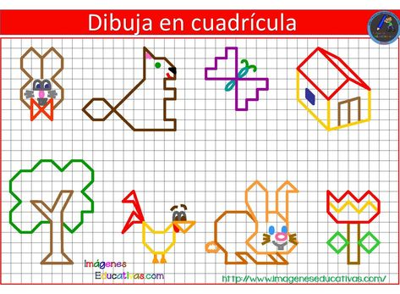 | Actividad 1  Organicemos el nombre final del proyecto 1.  Elaboremos la pregunta problematizadora del proyecto.  Organicemos los equipos colaborativos para realizar la etapa de consulta y recolección de la información.  Elijamos democráticamente el líder de cada equipo.  Repartamos los temas que se van a trabajar en cada equipo y que actividades pueden hacer para exponer lo consultado.  Nombre del proyecto: Las mascotas…mi mejor compañía.  Pregunta problematizadora o de investigación:  ¿Pueden ser nuestras mascotas, compañía, familia o simples animales domésticos?  Actividad 2  Realizar hora de lectura, dibujo y hago pequeño resumen sobre lo leído.  Actividad 3  Repasar, jugando las tablas de multiplicar.  Hagamos ejercicios bailando.  Realicemos cierre de la semana, elaboremos planes de mejora para quienes lo requieran.

PUNTO DE LLEGADA

Al terminar la guía el estudiante estará en capacidad de:

El estudiante estará en condiciones de alcanzar las competencias propuestas para esta guía y responder de forma personal a la pregunta problemaizadora.

 | CONSULTA Y RECOLECCIÓN DE INFORMACIÓN  Del 7 de febrero al 18 de febrero | Fecha de Entrega  Día Mes Año  18 02 2022

SEMANA (Febrero 7 al 11)

LUNES | MARTES | MIÉRCOLES | JUEVES | VIERNES
Actividad 1  - Tutoría: Copiar en el cuaderno de comunicaciones el horario general. Decorarlo.  Actividad 2:  - Copiar en el cuaderno y pronunciar con la profe.  Módulo 1: Salud y Vida “Cuido mi salud y la de mi familia”  Lección 2: Sobre la salud 1  - I should take care of my health (Yo debería cuidar mi salud)  - You should take care your health (tú deberías cuidar tu salud)  - He should take care your health (El debería cuidar su salud)  - Sickness (enfermedad)  - Fever (fiebre)  - Common cold (resfriado normal)  - The flu (gripe)  - Headache (dolor de cabeza)  - I have cold (Yo tengo resfriado)  - Realiza el dibujo de un niño sano y otro enfermo y escribe una frase en inglés.  - Practicamos en la plataforma de bilingüismo de Master.  Actividad 3  Escribimos con una muy bonita letra el siguiente gráfico en el cuaderno de proyectos, lo leemos y luego la profe nos hace dictado de estas oraciones: | Actividad No. 1  Con base en la noticia sobre Itagüí, busca las palabras desconocidas y con ayuda del diccionario encuentra su significado. Conversamos en grupo sobre el tema y hacemos dictado de oraciones.  La Alcaldía de Itagüí rescata cinco perros de grave caso de maltrato animal  La Alcaldía de Itagüí rescata cinco perros de grave caso de maltrato animal  Desde el 2013, la Alcaldía de Itagüí implementó un programa integral para la atención de animales domésticos y tenencia responsable de mascotas, con el fin de ejercer los derechos de aquellos que estén en situación de calle, desprotegidos y/o en condiciones lamentables en su estado de salud.  Gracias a las denuncias de la comunidad, la Policía Nacional logró en el día de hoy la incautación de cinco perros de raza cazador en la Central Mayorista de Antioquia, quienes eran transportados en un camión envueltos en costales y se dirigían desde Marinilla hasta el departamento del Chocó.  Estos caninos fueron puestos a disposición de la Secretaría de Medio Ambiente de Itagüí, que en una evaluación preliminar determinó que presentaban alto grado de deshidratación e inanición. Dadas las condiciones de los animales, estos fueron llevados al Centro de Bienestar Animal de este municipio, donde se les brindará refugio, alimentación y atención veterinaria, a la espera del proceso que deberá enfrentar el dueño por maltrato animal.  Actualmente, la Alcaldía de Itagüí tiene un convenio con la Universidad CES para atender e incautar a los animales desprotegidos y maltratados, quienes son llevados a un albergue para ser recuperados, esterilizados y se les instala un microchip para ser incorporados al programa de adopción. Para denunciar algún caso de maltrato o quienes estén interesados en adoptar, se deben comunicar a la línea 3737676 Exts. 2147 o 1484.  Actividad 2  Resolvemos los siguientes problemas:  - Si estamos en el año 2.022 y desde el año 2.013, el municipio de Itagüí implemento un programa para ayudar a los animales ¿Cuántos años hace que Itagüí está cuidando a los animalitos, a través de sus programas?  - 8 años b. 9 años c. 15 años d. 20 años  - Si en el año 2021 fueron abandonados 52 perritos y la Policía Nacional rescato 36 ¿Cuántos perritos quedaron desprotegidos?  - 16 perritos b. 6 perritos c. 26 perritos d. 20 perritos  - Escribe un compromiso “De respeto y amor” que vas a cumplir, si encuentras un perrito en la calle: | Actividad 1  Inglés: Should  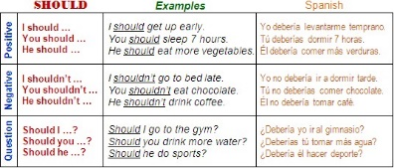  Trabajo en la plataforma de bilingüismo del Master.  Actividad 2  Leemos la noticia de las mascotas en Itagüí y elaboramos un resumen sobre el tema. Elaboramos el dibujo.  Actividad 3  Realizamos dictado de palabras y frases de la lectura. | Actividad 1  Realizamos reunión de clase con disciplina positiva. Reconocimientos y felicitaciones.  Actividad 2  Elaboramos una fábula, hacemos su dibujo y la leemos al grupo, este con el tema de una mascota.  Actividad 3  Participamos de la clase de educación física. | Actividad 1  Realizamos problemas matemáticos, inventados por nosotros mismos.  Actividad 2  Realizamos dictado de palabras y frases trabajadas durante la semana.  Actividad 3  Realizamos una cuadrícula sobre un tema artístico.

SEMANA (Febrero 14 al 18)

LUNES | MARTES | MIÉRCOLES | JUEVES | VIERNES
Actividad 1  - TUTORIA: ¿Por qué crees que es importante escuchar? Lluvia de ideas sobre esta pregunta con los estudiantes.  - Observamos el siguiente video: https://www.youtube.com/watch?v=fSz4Va4a6Og  Luego de observar el video socializamos las siguientes preguntas en el taller de clase:  - ¿Cómo crees que se siente la maestra cuando nos recibe en el patio y hablamos mientras ella da las instrucciones de ingreso?  - ¿Cómo te sentirías si en tus exposiciones los compañeros hablaran mientras tu equipo expone?  - ¿Por qué crees que es importante escuchar?  - ¿Qué puede pasar si seguimos sin escuchar cuando nos dan indicaciones o estamos participando de una conversación?  - En el cuaderno de proyecto realiza una mini cartelera con un compromiso a partir de hoy sobre la escucha.  - Observa el siguiente video sobre la historia de las mascotas con el ser humano:  https://www.youtube.com/watch?v=kA-Ajw4wBBQ y con la explicación de la docente socializar.  - Socialicemos lo que comprendimos sobre el video, en el tablero a medida que escuchamos el video por filas escribir palabras que más les llamen la atención, las escribimos en el cuaderno de proyecto  Actividad 2  - En el cuaderno de proyecto escribo como se realiza una exposición:  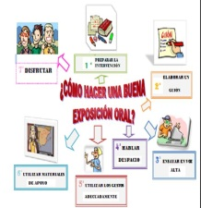  Actividad 3  - Se entrega por filas la pregunta de exposición y la lectura para realizarla, aclarando que pueden ampliar la información si lo desean, a partir del miércoles se realizara presentación de pregunta por día.  - Copias las preguntas de las filas en el cuaderno de proyecto: Ver anexo 1 | Actividad 1  - Recordemos la división como repartos iguales, con la explicación de la docente realizamos ejercicios.  - Juntos realizamos las siguientes operaciones:  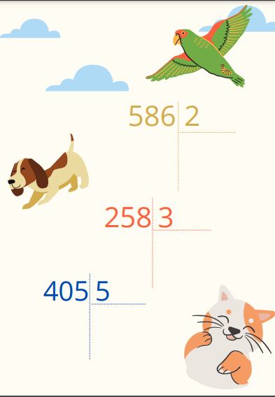  Actividad 2  Inglés: Repasamos vocabulario y frases de la semana anterior. (Should)  Actividad 3  - En cuadricula leemos la historia de la b y realizamos media plana con la b cursiva y escribimos 3 veces la siguiente oración:  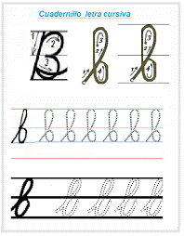  Si tengo mascota me ocupo de sus necesidades con responsabilidad. | Actividad 1  Gobierno Escolar  - Observa el video y luego contesta en forma oral:  https://www.youtube.com/watch?v=F61r1JIDo1w  - ¿Sabes que es democracia?  - ¿Sabes qué es un líder?  - Escribe el nombre del presidente de los colombianos.  - Consulta que valores debe tener un representante de los estudiantes  - Realizamos la ficha en el cuaderno de proyecto sobre cómo votar.  - En el cuaderno de proyecto realizamos el dibujo sobre las características de la democracia, para mañana los niños que quieran lanzarse como representantes de grupo deben traer las propuestas para presentarlas al grupo y realizar votación por el representante de grupo.  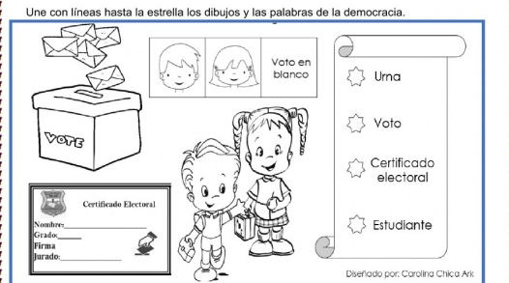  Actividad 2  Continuamos dividiendo con la ayuda de la explicación de la docente.  Realiza la siguiente práctica y realiza la prueba de la división.  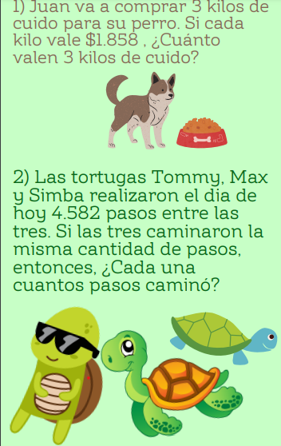  Actividad 3  Inglés: Por filas realizar pronunciación de las frases vistas hasta el momento. | Actividad 1  Reunión de clase: Escojamos nuestro representante de grupo.  Conversemos sobre las siguientes preguntas:  - ¿Qué es un líder?  - ¿Sabes qué características tiene un líder?  - ¿Qué es votar?  - ¿Qué es un voto, y para que realizamos elecciones en la escuela?  - ¿Por qué es importante como líder escuchar a los demás?  - Dibuja en tu cuaderno de proyecto las características de un líder, y escribe el compañerito o compañerita que creas que cumple con estas características para ser elegido como representante de grupo.  - En el cuaderno de proyecto realizamos el dibujo sobre las condiciones de un líder, paso a seguir escuchamos las propuestas de los candidatos a representantes de grupo por filas y finalmente escogemos el representante de grupo, quien realizará campaña mañana en los grados inferiores en la mañana para buscar el representante de grupo de la escuela.  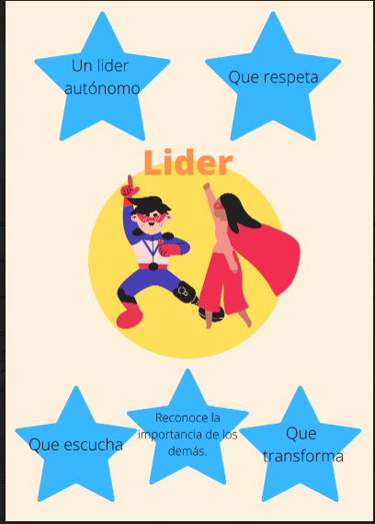  Actividad 2.  Exponen la fila 2 La consulta de la pregunta 2.  Actividad 3  - Realizar en el cuaderno de antologías una historia sobre el líder que quieren como representante de su grupo. | Actividad 1  - Observamos las siguientes situaciones y las resolvemos realizando la prueba de la división:  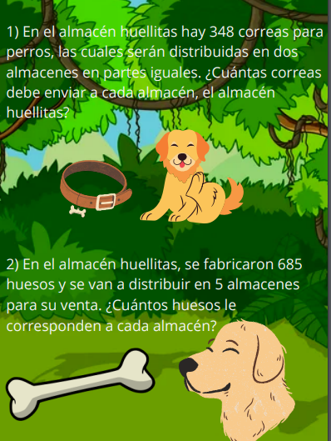  Actividad 2  Se baja al patio a realizar conteo de votaciones para representante de grupo de la escuela resultado de las votaciones de los grados inferiores y aceleración, quedando elegida como representante de grupo de la escuela el 01 la niña  Celeste Pavas Barrera estudiante de 3°1  Actividad 3  - En el cuaderno realizar los siguientes dibujos de mascotas, crear un nombre a cada mascota y su respectiva descripción física.  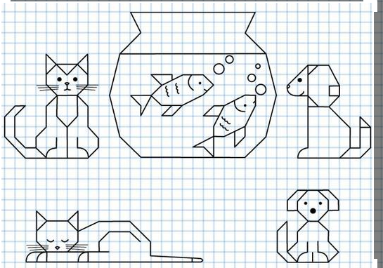  Actividad 4  - Atentos escuchamos el siguiente cuento sobre el vecino envidioso, a medida que transcurre el cuento cuando escuchen una palabra que no conocen la pueden escribir en el tablero libremente.  https://www.youtube.com/watch?v=wfkMKzbKADg  - contesta las siguientes preguntas según el cuento;  1. El perro de la historia se llama:  - Miky b. Max c. Manu.  - La pareja de esposos encontró:  - Una lámpara encantada b. Un barril lleno de oro c. un cofre lleno de oro  - En el cuaderno de Antologías, escribe con tus palabras el cuento, represéntalo con un dibujo y explica la moraleja del cuento.

 | DESARROLLO DE LA HABILIDAD  Del 21 de febrero al 11 de marzo | Fecha de Entrega  Día Mes Año  11 03 2022

SEMANA (febrero 21 a 25)

LUNES | MARTES | MIERCOLES | JUEVES | VIERNES
Actividad 1  TUTORIA: Consejo de Grupo: Seguir guía de rectoría.  Actividad 2  INGLES: Números del 1 al 100  Recordemos los números del 1 al 100 en inglés: los escribimos en el cuaderno de proyecto.  https://www.youtube.com/watch?v=_amb_OietkA  realizamos la siguiente actividad con los números en inglés:  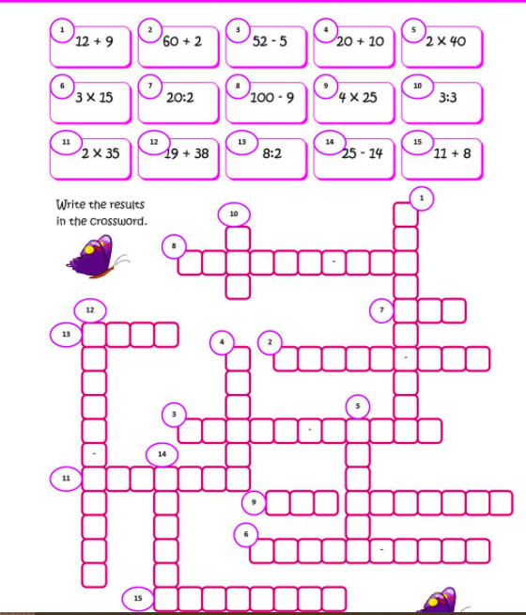  - ¿Escuchamos las propuestas de los representantes de bachillerato y escribimos la que nos gustó y por qué?  Actividad 3  Proyecto: PREVENCIÓN DEL RIESGO 2022  -Realizamos punto de partida de Prevención del riesgo.  -Observamos el siguiente video y analizamos que es un desastre y cómo prevenirlo:  https://www.youtube.com/watch?v=MGs9xsi8TU8  - Dibujamos los implementos del botiquín escolar.  - En el descanso la analista con antelación nos invita a que observemos que sitios de la escuela generan riesgo inminente de aporrearnos.  - En el cuaderno de proyecto dibujo los sitios de riesgo que observe y explico a mis compañeros por qué lo considero riesgoso. Socialización en el taller.  Actividad 4  - La docente explica sobre las funciones y responsabilidades de los encargados de la cruz roja.-En el cuaderno de proyecto escribo el símbolo de la cruz roja y explico porque es importante tener encargados de la cruz roja en el taller y escribimos las funciones que tienen.  - Elegimos en el taller la representante a cruz roja y los representantes del proyecto de grupo.  - Se realiza dictado de sitios de riesgo a nivel general en escuela y el hogar. | Actividad 1  -Recordamos los términos de la división y realizamos el siguiente ejercicio y lo comparamos en el siguiente link:  https://es.liveworksheets.com/worksheets/es/Matem%C3%A1ticas/Divisiones/Divisiones_por_una_cifra._ps420109ey  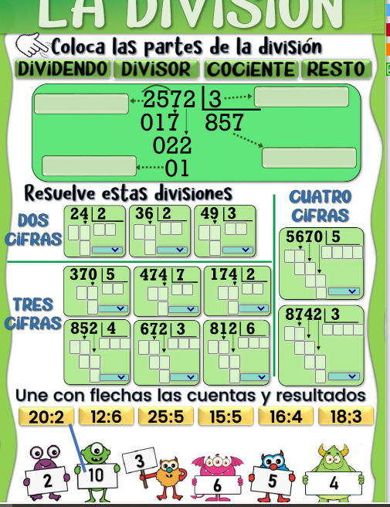  - Exponen los de la fila 3 y 4 la pregunta de consulta.  Actividad 2  - En el barrio hay dos almacenes para mascotas donde venden los siguientes productos:  Observa la siguiente imagen y luego contesta sustentando con su respectiva operación:  Almacén Huellitas Almacén mascoticas  Collar P/u $5.000 Muñecos p/u $8.000 comida para loros P/u $4.500 Bolsas para mascotas P/u $3.000  - El almacén Huellitas vendió el lunes 2 collares y 4 muñecos. Lo que vendió el almacén Huellitas fue:  - $ 52.000 b. $ 42.000 c. $ 62.000 d. $ 8.000  - El almacén mascoticas vendió el lunes 1 comida para loros y dos bolsas para mascotas. Lo que vendió el almacén mascoticas fue:  - $ 52.500 b. $ 42.500 c. $ 10.500 d. $ 8.500  - Con las ventas realizadas en los almacenes Huellitas y mascoticas podemos afirmar que:  - Entre los dos almacenes vendieron $52.500  - El almacén Huellitas vendió menos que el almacén Mascoticas.  - El almacén Huellitas vendió 10 veces lo que el almacén Mascoticas.  - El día lunes no hubo ventas en los almacenes Huellitas y Mascoticas.  ACTIVIDAD 3  Explicación de la docente sobre el concepto de pertenencia.  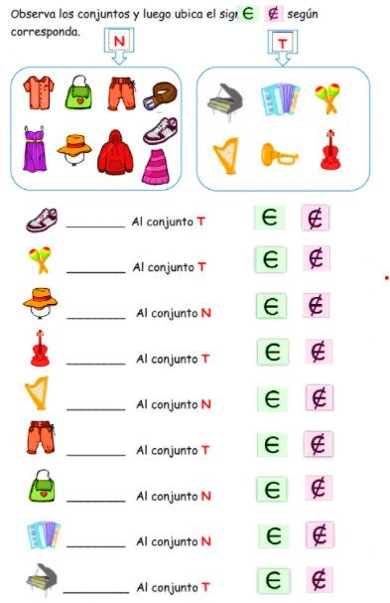 | Actividad 1  Escuchemos el siguiente video  https://www.youtube.com/watch?v=o1I-_CxXAFM  y explicación del tema sobre características de algunos animales.  Realizamos el siguiente mapa conceptual y luego realizamos la actividad de completación en el cuaderno de proyecto:  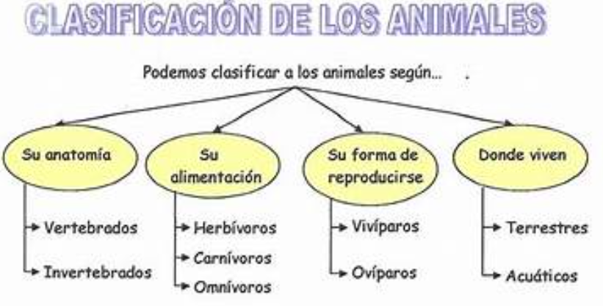  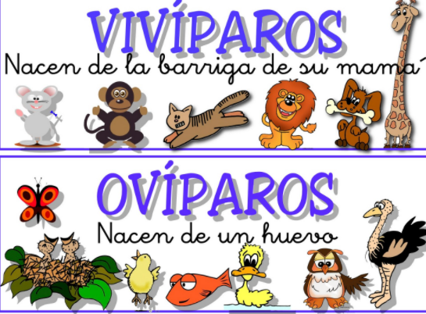  Completa el siguiente cuadro de acuerdo con la mascota:  Anexo 2  Actividad 2  INGLES:  -Números del 1 al 1000  -Escuchamos el video y miramos la clave para identificar los números del 100 en 100 hasta el 1000 y los escribo en el cuaderno:  https://www.youtube.com/watch?v=kovKTNB0jcI  -Les proyectamos la imagen para que escriban los números de 100 en 100 hasta el 1.000  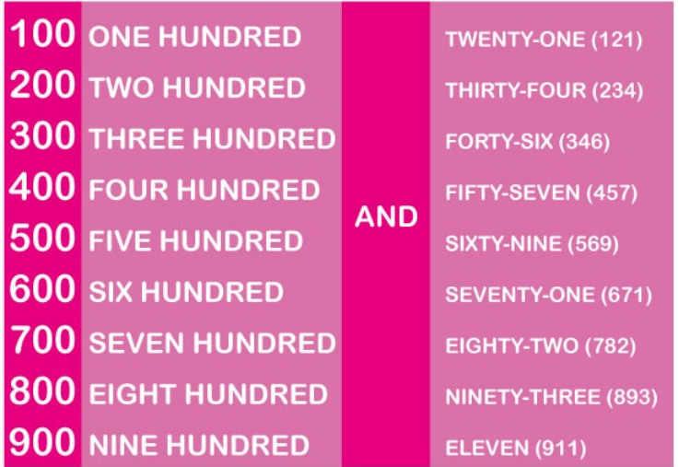  -Actividad 3  Alcance la estrella. La docente lleva diferentes estrellas con números, los niños salen los seleccionan lo escriben en el tablero y lo pronuncian en inglés, pueden solicitar ayuda con compañeros de la fila.  -Exponen los de la fila 5 y 6 la pregunta de consulta.  -Se realizan las exposiciones y se resuelve en el cuaderno de proyecto la pregunta de forma resumida. | Actividad 1  REUNION DE CLASE CON LOS PADRES DE FAMILIA:  Llevar un rollo de lana y realizar un circulo con los padres de familia, el padre de familia que inicia se presenta y dice el nombre de su hijo una cualidad y una expectativa para el grado tercero con su hijo, luego se queda con la punta y tira el rollo de lana a otro padre de familia quien repetirá la acción formando así una telaraña formada por un trabajo en equipo de la familia del grado, con todas las cualidades de nuestros niños y las expectativas como padres para este año.  Luego de esta actividad se realiza la siguiente lectura a los padres de familia:  La dinámica institucional de la educación requiere padres y acudientes conocedores de los distintos procesos que se viven al interior de la escuela, para fortalecer la participación la prevención y atención de diferentes situaciones que se pueden presentar. Se busca con este taller lograr que las familias conozcan cuales son los caminos institucionales cuando se presentan situaciones que puedan vulnerar la integridad de sus hijos o acudidos. En este mismo sentido buscamos favorecer la participación y consciente de los diferentes estamentos en la toma de decisiones institucionales.  Estudio de casos según la guía institucional, explicación de los pasos a seguir cuando se presentan estos hechos.  - Dialogo con los padres de familia sobre el proyecto la guía SERI, y los momentos evaluativos externos de este año.  .- ocialización sobre los momentos diarios de un día en el taller y el modo de evaluar este año, dudas y recomendaciones de los padres de familia.  Actividad 2  Con los estudiantes se realiza repaso general de temas vistos. | Actividad 1  - Momento de lectura oral. Los niños llevan su cuento preferido del hogar y lo leen en clase, escriben en el cuaderno de cuentos lo que comprendieron de la lectura en forma de cuento y lo representan con un dibujo.  Actividad 2  Realizo la actividad y la corrijo en el siguiente link:  https://es.liveworksheets.com/worksheets/es/Matem%C3%A1ticas/Divisiones/Divisi%C3%B3n_por_una_cifra-2_jy59511by  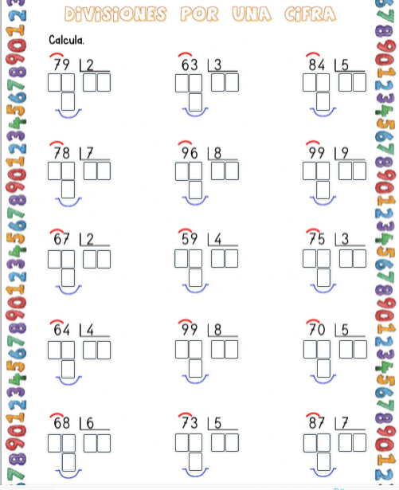  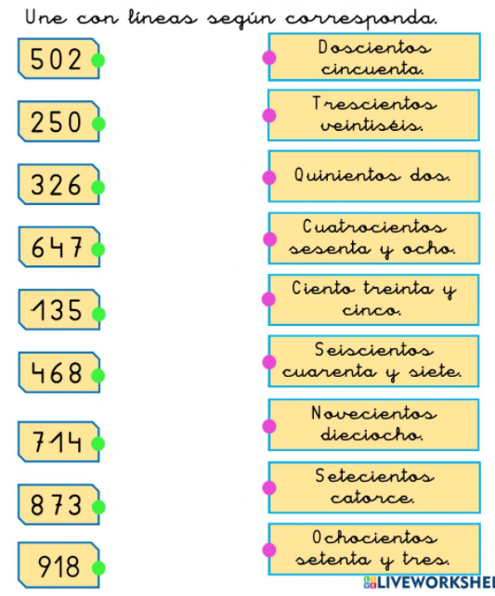  Relaciones los números con su lectura:  Y comprobamos la corrección en el siguiente link:  https://es.liveworksheets.com/sf2303642hx  Actividad 3:  - Competencias de retos de razonamiento y completación de oraciones  - Realización de la frase correcta en el cuaderno de escritura.  - Comprueba tus respuestas en el siguiente link:  https://es.liveworksheets.com/worksheets/es/Lengua_Castellana/Ortograf%C3%ADa/Usa_el_punto_y_la_coma_rc1826551hv  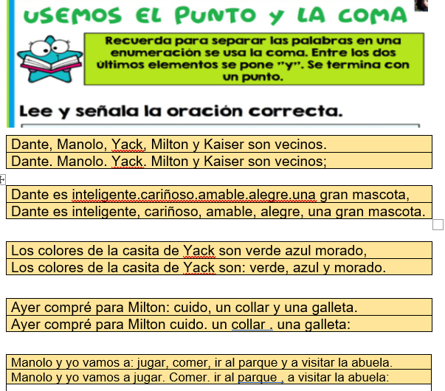  - Realización de dibujo en el cuaderno de cuadricula:  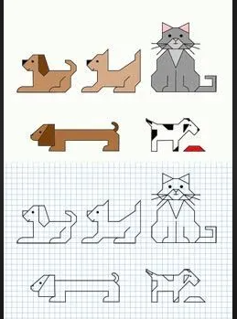  EDUCACIÓN FÍSICA:  - Actividades para fomentar la escucha, la concentración y la formación en orden de estatura.

SEMANA (Febrero 28 a marzo 4)

LUNES | MARTES | MIÉRCOLES | JUEVES | VIERNES
Tutoría:  Seguir orientación del Rector.  Actividad 1  Partir de una actividad socioemocional para detectar como vienen los niños en el proceso de la adquisición de las competencias académicas.  Juego del BUZÓN DE LAS EMOCIONES: cada niño dibuja en una hojita una carita que represente cómo se siente frente a las actividades académicas y la adquisición de competencias a la fecha y que podemos hacer para elaborar un plan de mejora que le ayude a sentirse mejor.  Actividad 2  Inglés: Explicación de la docente  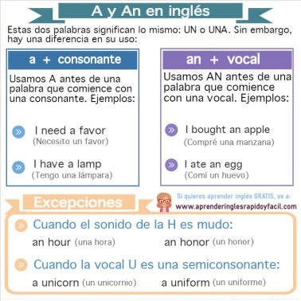  Actividad 3  Realizar juego de alcance la estrella sobre cosas que sabemos sobre nuestras mascotas como animales de compañía. | Actividad 1  Recolectar información y elaborar una tabla de frecuencia estadística sobre el tipo de mascotas que tienen los niños del grado tercero.  Realizar una gráfica de barras sobre los datos recolectados.  Actividad 2  Practicamos educación física, imitando movimientos y sonidos de algunos animales. | Actividad 1  Practicamos el tema de A – An en la plataforma de bilingüismos de Master y copiamos algunas oraciones sencillas.  Actividad 2  Elaboramos una cuadrícula con figuras de animales y con base en ellas, en el cuaderno de antologías creamos una bella historia sobre: ¿Cómo se siente el personaje principal con respecto a las basuras que el ser humano produce? Exponemos el trabajo al grupo, leyendo la narración. | Actividad 1  Realizamos nuestra reunión de Disciplina positiva.  Actividad 2  Practicamos educación física.  Actividad 3  Elaboremos un acróstico con el nombre de nuestro animal preferido o el nombre de nuestra mascota y elaboramos el dibujo, la exponemos ante el grupo, leyendo. | Actividad 1  Conversamos en grupo, sobre qué problemas puede tener una mascota en casa y no puede expresarlo porque no habla, ¿cómo podemos hacer para comunicarnos con nuestra mascota y saber qué le pasa?  Observemos los tiempos de vida de algunos animales y comparemos edades con las del ser humano, ejemplo:  Si un año del perro son 7 años humanos.  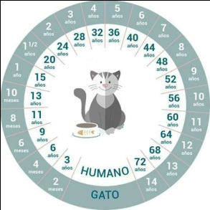  Realicemos ejercicios matemáticos con esta información.  Actividad 2  Realicemos una cuadrícula con figuras de gatos.  Actividad 3  En el cuaderno de antologías, elaboramos una fábula donde los protagonistas sean gatos, la leemos al grupo la próxima clase.

SEMANA (MARZO DEL 7 AL 11)

LUNES | MARTES | MIÉRCOLES | JUEVES | VIERNES
Tutoría: ¿Cómo vamos?  Actividad 1  Inglés  The time  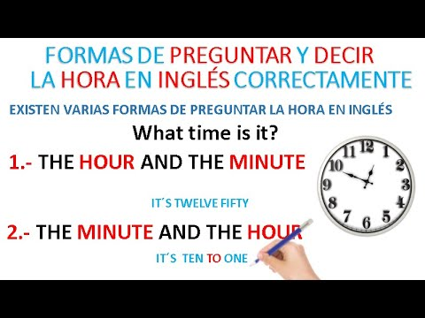  Dibujamos un reloj, señalamos la hora y la escribimos en inglés  Actividad 2  Realicemos una mesa redonda donde el tema a tratar es: es bueno o no tener mascotas en casa (pros y contras sobre el tema). Escoger un moderador que al final dará las conclusiones del tema. | Actividad 1  Con la colaboración de la profesora y en parejas, vamos a formular problemas matemáticos con el tema de las mascotas, que impliquen algoritmos de división y multiplicación con la prueba. Las resolvemos en grupo.  Actividad 2  Realizamos ejercicios físicos y de relajación.  Actividad 3  Copiamos los problemas que inventamos con nuestra pareja en el cuaderno y sus respuestas.  La docente nos dicta palabras relacionadas con el tema, verificando buena ortografía. | ACTIVIDAD 1  Practicamos la hora en inglés con el apoyo de la plataforma de bilingüismo de Master.  Dibujamos varios relojes y aplicamos en ellos la hora en inglés.  Actividad 2  Jugamos al NOTIMASCOTAS, donde los chicos expondrán noticias sobre sus mascotas.  Dibujamos a nuestra mascota o animal preferido, escribimos en el cuaderno de antologías una anécdota de nuestra mascota o animal preferido. | Actividad 1  Realizamos actividad de disciplina positiva, tratando situaciones del grupo.  Actividad 2  Traerán desde casa un peluche o juguete que represente un animal y realizaremos descripciones de cada uno, en forma verbal y luego lo escribiremos y dibujaremos en el cuaderno de antologías.  Actividad 3  Realizaremos actividad física y de relajación. | Actividad 1  Realizaremos una manualidad con base en un rollo de papel higiénico terminado, que tenga la forma de un animalito. Ejemplo:  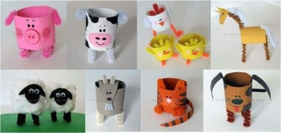  Exponemos y presentamos nuestros trabajos al grupo.  Actividad 2  Realizamos actividades de operaciones matemáticas donde repasemos las tablas de multiplicar.  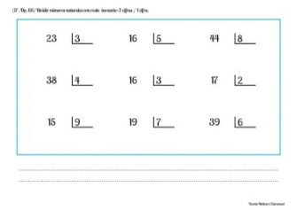

 | RELACIÓN  Del 14 de marzo al 25 de marzo | Fecha de Entrega  Día Mes Año  25 03 2022

SEMANA (MARZO 14 AL 18) SEMANA 2 (MARZO 21 AL 25)

LUNES | MARTES | MIÉRCOLES | JUEVES | VIERNES
Actividad 1  INGLES: ACTIVIDADES DE REPASO CON EL RELOJ  PREGUNTAS TIPO PRUEBA SABER  AMIIGUITOS BIENVENIDO A REALIZAR LA ETAPA DE RELACIÓN, ES APLICAR LO APRENDIDO EN EL PROYECTO 1.  Actividad 2  - En la tienda de mascotas “Huellitas” hay 128 mascotas y cada día venden 7 mascotas, ¿cuántas mascotas venden en 4 días?  A. 128  B. 28  C. 38  2 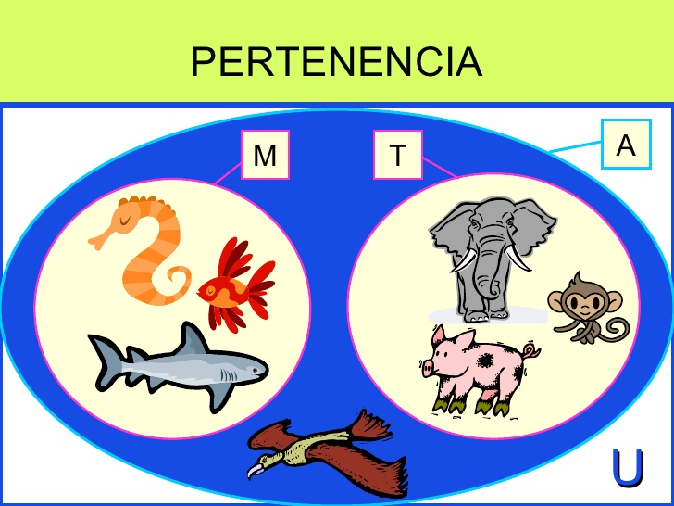  Observa el conjunto y selecciona el animal que pertenece al conjunto T  - EL mono pertenece al conjunto M  - EL cerdo pertenece al conjunto M  - el elefante pertenece al conto T  2 Al realizar la siguiente operación su resultado es  7453 +  1236___  A. 8.689  B. 8.986  C. 8.679  D. 8.989 | Actividad 1  Realizamos en grupo la siguiente actividad con ayuda de la profe. Repaso Pruebas Saber.  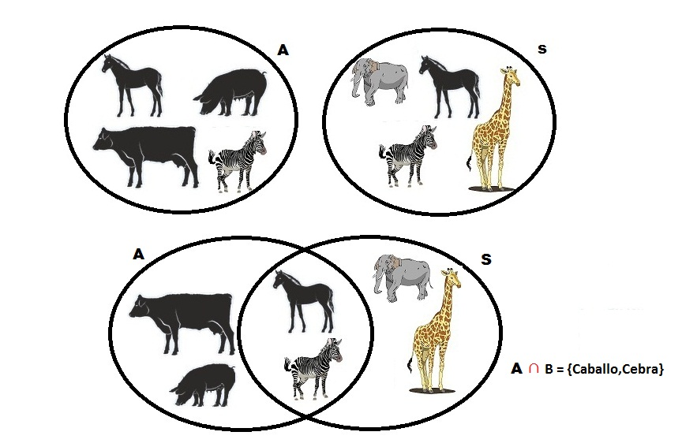  A. A (intersectado) B = CEBRA Y JIRAFA  B. A (intersectado) B = VACA Y CABALLO  C. A (intersectado) B = CEBRA Y CABALLO  4 Compara y escribe < , > o =  6.034 _______ 3.064  156 _______ 516  799 _______ 197  5 Lee las siguientes oraciones y responde las preguntas  Las mascotas son mi mejor compañía  En la oración el predicado es  - son mi mejor compañía  - quiero las mascotas  - las mascotas  En la oración: Las mascotas son mi mejor compañía el sujeto es  - Mi mejor compañía  - quiero mucho las mascotas  - Las mascotas  Observa el diagrama de barras y responde  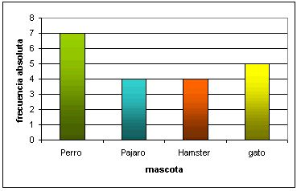  Las mascotas que menos votos tuvieron fueron  - EL GATO Y EL PERRO  - EL PAJARO Y EL HAMSTER  - EL PERRO Y EL HAMSTER  Según la gráfica la mascota que más votos tuvo fue  - EL GATO  - EL PERRO  - EL HAMST | Actividad 1  ACTIVIDADES DE REPASO EN INGLES  Tema: Should.  Actividad 2  En la tienda de mascotas se encuentran los siguientes implementos para mascotas:  155 guacales, 85 accesorios para para las mascotas, el total de implementos que hay en la  tienda es:  - 255  - 230  - 235  - 240  - Invento un problema matemático y en compañía de un amigo lo resolvemos juntos, luego socializamos con el grupo. | Actividad 1  REUNION DE CLASE: Compromisos en la etapa final de la guía.  Actividad 2  Trabajo de comprensión de lectura.  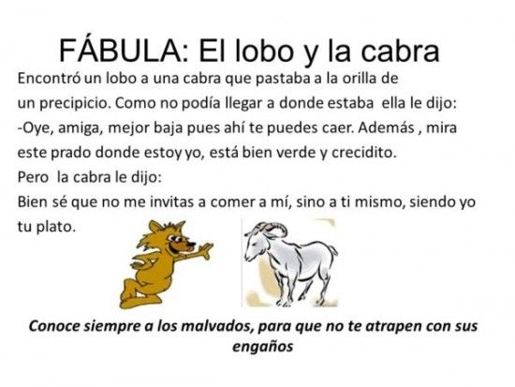  Los personajes de la fábula son  - La cabra y el pero  - El lobo y la cabra  - La cabra y el caballo  La enseñanza que nos deja la fábula del lobo y la cabra es:  A. El lobo es amigo de la cabra.  B. Conoce siempre a las personas que te quieren hacer daño para que no te atrapen con sus engaños.  C. El lobo siempre es amigo de la cabra.  - Realizamos el dibujo y el resumen en el cuaderno de antologías.  Actividad 3  Dictado de palabras y frases de la fábula. | ACTIVIDAD EN ARTE,  Cada niño lleva un libro. REALIZAR LECTURA EN EL PATIO (Picnic literario)  Hacer mini cartelera sobre el cuidado de las mascotas.  Evaluación de la semana.

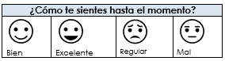

Argumenta tu respuesta: __________________________________________________________________________

Por favor responder de 1 a 100 % cada ítem, según pauta de calidad. Por parte del docente se llena el actitudinal, socioemocional, la autoevaluación (con los estudiantes) y la coevaluación (con los acudientes)

 | ACTITUDINAL | %
1 | ORGANIZACIÓN: llega puntual a los encuentros presenciales y/o sincrónicos. Realiza las actividades correspondientes en el tiempo señalado. Tiene los materiales preparados y completos para trabajar las actividades propuestas.
2 | HABLAR Y ESCUCHAR: escucha atentamente cuando el docente habla. Escucha atentamente a sus compañeros. Participa en discusiones a nivel grupal y/o en equipo. Participa con preguntas, comentarios o aportes relacionados con el tema.
3 | COLABORACIÓN: comparte con sus compañeros el proceso de aprendizaje. Es participativo y trabaja en equipo o grupalmente. Actitud positiva y a favor del trabajo. Se responsabiliza con las actividades asignadas al trabajar en equipo.

 | AUTOEVALUACIÓN | %
1 | Llego puntual a los encuentros presenciales y/o sincrónicos.
2 | Realizo de manera responsable y oportuna las actividades de aprendizaje asignadas.
3 | Soy respetuoso con el docente y compañeros.
4 | Cumplo con las normas del manual de Convivencia y bioseguridad.

 | COEVALUACIÓN | %
1 | Reviso, asesoro y guío el trabajo diario de mi acudido.
2 | Me comunicó habitualmente con los docentes por medios electrónicos, la agenda de comunicación o en forma presencial.
3 | Estoy pendiente de la asistencia de mi acudido y envió oportunamente las debidas excusas o permisos.
4 | Oriento y me preocupo porque mi acudido cumpla las normas de bioseguridad como: tapabocas y repuesto, lavado de manos y distanciamiento.

 | SOCIOEMOCIONAL | %
1 | AUTOCONCIENCIA: entender como otras personas pueden influir en las decisiones que tomo. Enfrentar los desafíos académicos sabiendo que me haré más inteligente al superarlos.  Reconocimiento de emociones.
2 | AUTORREGULACIÓN: manejo de emociones. Tolerancia a la frustración. Postergación de la gratificación.
3 | CONCIENCIA SOCIAL: empatía. Ofrecer ayuda genuina, humilde y respetuosa del otro. Considerar las expectativas, información y sentimientos de los demás, antes de juzgar una situación.
4 | RELACIÓN CON LOS DEMÁS: escucha activa, asertividad y manejo de conflictos interpersonales.
5 | DETERMINACIÓN: motivación, perseverancia, y manejo del stress.
6 | TOMA RESPONSABLE DE DECISIONES: pensamiento creativo, pensamiento crítico y responsabilidad.

 | SOCIOEMOCIONAL | %
1 | Autoconocimiento.
2 | Empatía.
3 | Comunicación asertiva.
4 | Toma de decisiones
5 | Solución de problemas y conflictos.
6 | Pensamiento creativo.
7 | Pensamiento crítico.
8 | Manejo de emociones y sentimientos.
9 | Manejo de tensiones y estrés.

RECURSOS

https://www.icfes.gov.co/documents/20143/176840/Preguntas%20analizadas%20lenguaje%20saber%203.pdf

https://www.google.com/search?hl=es&q=Hoja+de+respuestas+pruebas+Saber+3+para+imprimir&sa=X&ved=2ahUKEwifmuvSm5z2AhVCSzABHUesCJQQ1QJ6BA

ANEXO 1

Fila 1: ¿Cómo inicia la historia de las mascotas en la humanidad?
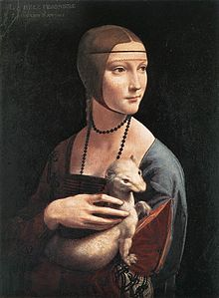
La dama del armiño de Leonardo da Vinci.
El origen de la domesticación animal se estableció alrededor del año 9000 a. C. en el suceso de la sedimentación humana conocido como revolución neolítica. Se comenzó a utilizar a los animales con propósitos alimenticios, pero tiempo después se descubrió que podían ser utilizados como herramientas de caza o compañeros de caza, adoptando un valor más productivo como tales que como alimento. Los animales fueron constantemente relacionados con la identidad de las diferentes clases sociales en la historia, ya que la capacidad económica permitía poseer valuadas y exóticas especies de animales y plantas.⁵​
El origen de la domesticación de animales es inexacto, pero se cree que comenzó cuando el ser humano se dio cuenta de que necesitaba establecer lazos entre él y la naturaleza para su supervivencia y desarrollo. Se estima que los perros, una de las primeras especies animales domesticadas, han sido criados como animales de compañía por alrededor de diez mil años. Alrededor del año 3500 a. C. comenzó la domesticación de gatos en Egipto.
Fila 2: ¿Qué efectos positivos se puede obtener si se tiene una mascota?

Efectos en la salud humana

Efectos positivos en la salud
El poseer un animal como animal de compañía puede traer efectos positivos en la vida humana. El descenso de la presión arterial alta y de los niveles de colesterol y triglicéridos en la sangre son efectos físicos positivos que puede traer el poseer un animal de compañía.¹⁵​ La interacción social que involucra el tener un animal de compañía ha demostrado una respuesta positiva al estrés mental, la depresión y los sentimientos de soledad, desembocando en un efecto placebo, que mejora la salud del poseedor.
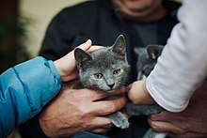
Personas acariciando a un gato
Asimismo, recientes estudios en el Japón muestran que las personas que sufren enfermedades crónicas y poseen animales de compañía (ya sea que estas tengan pelo, plumas o escamas) parecen tener corazones más saludables que quienes viven sin un animal de compañía.
En los resultados publicados en American Journal of Cardiology, los investigadores que estudiaron a casi 200 personas hallaron que quienes poseían un animal de compañía contaban con una mayor variabilidad de ritmo cardíaco que aquellos sin un animal en el hogar, (una variabilidad reducida se relaciona con un riesgo mayor de morir por un problema cardíaca; lo que significa que sus corazones responden mejor a las exigencias de cambios corporales, como bombear más rápido durante situaciones de estrés.
Fila 3: ¿Por qué son importantes los animales de compañía?
Algunas razones por las que es bueno estar cerca de los animales (y cómo ellos también se benefician de nuestra compañía); El Día Mundial de los Animales, que se celebra cada 4 de octubre, trata de crear conciencia sobre el bienestar de los animales, pero ¿sabías que los humanos tenemos mucho que ganar cuidando de ellos?
El primer Día Mundial de los Animales se celebró en Berlín en 1925 y, desde entonces, tenemos una mejor comprensión y respeto por la forma en que interactúan las personas con otras criaturas vivientes.
Pero aprendimos algo más: hay evidencia científica que indica que la vida junto a los animales tiene beneficios para la salud. Entonces, si necesitas un estímulo adicional para celebrar esta jornada, aquí tienes varias razones por las que es bueno estar cerca de ellos.
1. Los animales son buenos para la salud mental: ayudan a reducir el estrés, la soledad, la ansiedad y la depresión.
2. Una simple caricia puede mejorar mucho tu salud.
3. Los científicos descubrieron que cuando se acaricia a un animal doméstico, el cuerpo libera oxitócica, una hormona que tiene un efecto calmante en tu cerebro, ya que reduce el estrés y Alimentar y cuidar a animales fomenta la empatía, la compasión y la responsabilidad
4. Los seres humanos que cuidan regularmente de animales desarrollan un mejor control de los impulsos, habilidades sociales y autoestima.
5. Ser responsable de otra criatura viviente también puede ser una lección valiosa para los niños ya que aprenden a ser confiables, dan importancia a mantener una rutina y los buenos hábitos.
Puedes estar cansado o no tener humor, pero cuando sabes que un animal depende de ti, puede ayudarte a ser una persona más compasiva: no se trata solo de lo que tú deseas y necesitas.

Fila 4: ¿Qué efectos positivos trae a la salud una mascota?
- Los animales reducen las posibilidades de sufrir asma. Está científicamente comprobado que la exposición a los alérgenos, una sustancia que puede provocar una reacción alérgica, durante el crecimiento reduce el riesgo de que una persona sufra de asma y rinitis alérgica en el futuro. Por lo tanto, pasar una infancia en contacto cercano con animales no solo es beneficioso para el aspecto psicológico, sino también para el físico.
- Vivir con animales te mantiene activo: Cuidar de animales puede ser un trabajo difícil, pero también mejora tu salud cardiovascular. Ya sea que lleves a un hurón a pasear, arrees cabras cuesta arriba o bañes a un elefante, los animales te mantendrán físicamente activo.
- Cuidar de un animal da la oportunidad a niños y hombres de “jugar a ser padres”
Cuidar de mascotas, animales de granja y de trabajo es una forma de que los hombres practiquen la actividad de cuidar, incluso en sociedades donde este rol tradicionalmente recae sobre las mujeres.
- Los perros pueden oler enfermedades: Los perros no solo son excelentes como terapia para reducir el estrés en quienes padecen cáncer. Si están entrenados, pueden detectar la enfermedad usando su sentido del olfato. El sentido del olfato de un perro es aproximadamente 10.000 veces más agudo que el nuestro por eso, la organización británica Medical Detection Dogsentrena entrena a perros para detectar el olor de enfermedades humanas como el cáncer.
- Los perros también pueden identificar la aparición de convulsiones epilépticas o detectar condiciones médicas que ponen en peligro la vida, como la diabetes.

Fila 5: ¿Los animales de compañía nos servirán para alertarnos del peligro?
Los animales pueden avisarnos de un peligro inminente…
Todos conocemos historias de perros guardianes y valientes, y de intrusos en granjas que fueron expulsados por una bandada de gansos agresivos. En India, muchos hogares tienen mascotas para matar cobras, ratas, por ejemplo. Desde África hasta América hay historias de mascotas como serpientes y loros que despiertan a sus dueños en medio de la noche para advertirles que su hogar está en llamas. Pero los animales salvajes también han ayudado a los humanos a mantenerse seguros desde el principio de los tiempos: las aves que huyen pueden ser una advertencia de un terremoto o tsunami inminente, mientras que el jabalí y el venado pueden alertar de un incendio cercano.
Fila 6: ¿Los animales servirán para comunicarnos mejor?
Los animales de compañía Impulsan tu vida social. Investigaciones muestran que tener una mascota e es excelente para evitar el aislamiento social porque lleva a generar más conversaciones y conexiones sociales Como tal vez cualquier persona que tenga una mascota pueda decirte, las salidas suelen traer interacciones espontáneas que llevan a charlar con extraños y otros dueños de mascotas.
Igualmente, los agricultores y propietarios de animales de trabajo a menudo se contactan entre ellos si tienen preguntas o inquietudes sobre el bienestar de los animales. Pasar tiempo con los animales desarrolla habilidades de comunicación no verbal. Los animales no hablan con palabras, pero se comunican. Solo tienes que aprender a leer sus señales y su lenguaje corporal. Y una vez que haya dominado la habilidad, no hay nada que te impida utilizarla con otros seres humanos. Esta capacidad puede ser más útil de lo que piensas.
Cierre del día: Evaluamos si cumplimos la meta propuesta.

Anexo 2

Mascota | Anatomía | Alimentación | Reproducción | Donde viven
1.Perros | Vertebrados | Carnívoros | Vivíparo | Terrestres
2.Gatos
3.Tortugas
4.Conejos
5.Loros
6.Culebras
7.Pajaritos
8.Peces
9. Hámster
10. Culebras.

Anexo 3
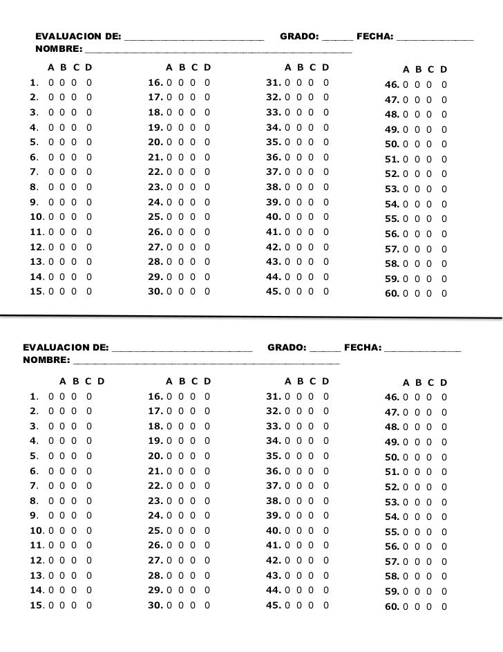

ANEXOS
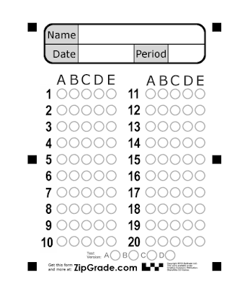

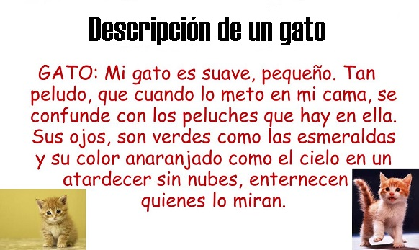

1- Mi gato es suave, pequeño, tan peludo, tiene los ojos azules, lo anterior es:
A. Una historia
B. Una descripción
C. Carta a un gato
D. Un cuento.
2- Sobre algunos productos del supermercado se pegan adhesivos como los siguientes:
- Significa descuento de $2.000
- Significa descuento de $500
- Significa descuento de $200
- Significa descuento de $1.000

Valor del tarro de Pedigree $ 5.800 v/u

Pedigree, tiene un descuento de:
A. Dos mil pesos.
B. Mil pesos.
C. Quinientos pesos.
D. Doscientos pesos.

Actividad especial durante la semana: lectura y dictado.

MIERCOLES 23 DE MARZO
APERTURA

3- LA SIGUIENTE FRASE QUIERE DECIR: I should take care my health

Se traduce en:
- Yo debería cuidar mis ojos.
- Yo debería cuidar mis orejas.
- Yo debería cuidar la escuela.
- Yo debería cuidar mi salud.
4- FITEEN ES EL NÚMERO
A. 15
B. 35
C. 50
D. 45
5- Santiago compro 5 tarros de pate con pollo y le aplicaron el descuento. El dinero que pagó Santiago fue:
- 24.000 B. $ 29.000 C. $ 54.000 D. $ 39.000

Actividad especial: repaso de operaciones matemáticas, teniendo en cuenta valor posicional.
JUEVES 24 DE MARZO
APERTURA
REUNION DE CLASE: felicitamos a un compañero y conversamos sobre los juegos bruscos en el salón y sobre el respeto por el otro.
6- En la oración del texto descriptivo: Mi gato es suave, pequeño. El predicado es:
- Sus ojos son azules como el mar.
- El gato es tan pequeño como una hormiga
- Sus ojos son verdes como la esmeralda, es pequeño
- Es suave, pequeño.

7- OBSERVA LA IMAGEN Y RESPONDE
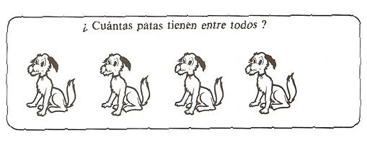

A. 4
B. 8
C. 16
D. 18

VIERNES 24 DE MARZO
APERTURA
8- Problema
En una granja hay: 115 pollitos, 14 perros y 12 caballos ¿Cuántos animales hay en total?
- 231
- 141
- 441
- 115

9- Observa los saltos que da Milton la mascota de Natalia.
4 metros 7 metros 10 metros
¿Cuántos metros avanza Milton en cada salto?
A. 3 metros. B. 4 metros. C. 10 metros. D. 13 metros

10- Mariana recibe de su tía $ 4.264 para comprar juguetes para su mascota, pero, ella los quiere compartir en partes iguales con su prima Isabel. Lo que tienen Mariana e Isabel para gastar en sus mascotas es:
A. $ 4.500 B. $ 2.132 C. $ 5.000 D. $ 3.900

HORA DE LA LECTURA.
Escribir en el cuaderno de antologías un pequeño texto de la actividad de lectura con sus propias palabras.
ACTIVIDAD EN CUADRICULA,

